À Propos de O'Takkos
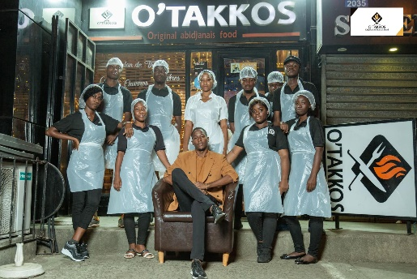

Notre Histoire
L’aventure O'Takkos commence en 2018 sous l'impulsion de son fondateur, Joseph Raoul Eric. Face à l'engouement mondial pour le "French Tacos", une ambition claire est née : importer ce concept ultra-gourmand en Côte d'Ivoire tout en l'adaptant à la générosité et à la culture ivoirienne. Pionnier du tacos français à Abidjan, O'Takkos a su s'imposer comme la référence incontournable de la restauration rapide locale.
Le Concept O'Takkos
O'Takkos, c'est l'art de revisiter le tacos. Rien à voir avec la recette mexicaine traditionnelle ! Nos tacos se composent d'une galette de blé tendre, garnie selon vos envies de viandes rigoureusement sélectionnées, de frites croustillantes, et surtout, de notre fameuse sauce fromagère onctueuse. Le tout est ensuite soigneusement plié puis toasté à la presse pour un rendu unique et savoureux.
L'enseigne compte plusieurs succursales à Abidjan :
- Angré
- Faya
- Zone 4
- Yopougon
- Marcory Résidentiel

La Recette de Notre Succès
- Générosité absolue : Des formats XL pour combler toutes les faims.
- Ingrédients de qualité : Des produits frais préparés chaque jour.
- Proximité : Présents dans les plus grands quartiers d'Abidjan (Angré, Zone 4, Yopougon, Marcory, Faya).
- Innovation : Des sauces et des compositions qui évoluent pour toujours vous surprendre.
Plus Qu’un Repas, Un Moment de Partage
Chez O'Takkos, nous croyons que la Street Food de qualité doit être accessible à tous. Que ce soit pour une pause déjeuner rapide, un plateau télé en livraison ou un moment convivial entre amis dans nos restaurants, nous nous engageons à vous offrir une expérience unique, chaleureuse et résolument gourmande.

